事業を譲り受けＯＥＭからトップシェアメーカーへ、
強みを生かした樹脂基材の開発で他社の追随を許さず飛躍を図る

大阪産業経済リサーチ＆デザインセンター 主任研究員 廣岡 昭彦

企 業 名：中原化成品工業株式会社
事業内容：熱硬化性樹脂成型品、樹脂強化基材、成形材料の製造、販売
従業者数：204名（平成31年3月末）
所 在 地：大阪市平野区流町４-11-９
電 話：06-6709-4080
Ｕ Ｒ Ｌ：https://www.nakahara-kk.co.jp/

高強度、高耐久性フェノール樹脂製品を製造
地下鉄平野駅の近くに本社を構える中原化成品工業株式会社（以下、同社）は、昭和24（1949）年に創業した、70年を越える歴史ある樹脂製品の製造会社です。主に製造しているのは、熱硬化性樹脂の１つであるフェノール樹脂で、熱した金型に材料となる樹脂をセットして圧力をかけ成型する直圧成型法により製造しています。
製品は、産業機械や航空機、電力関係等の分野で高い強度や耐久性が求められる部品に使われています。中でも売上高の半分程を占めるのが『ツールポット』です。ツールポットは、マシニング等の工作機械の工具を自動で交換する装置（ＡＴＣ：自動工具交換装置）に付けられている工具を収納するための容器です。従来は、鉄鋳物やアルミで作られていましたが、工具に傷がつくことや容器が重くなることから、今では国内の工作機械メーカーから出荷されるＡＴＣの７割程度に樹脂製が採用されています。
同社がツールポットを製造し始めたのは昭和51年で、熱硬化性樹脂の材料や製品を製造、販売するフドー株式会社（以下、フドー）のＯＥＭを受注したのがきっかけでした。以来、平成29年までの40年以上に渡って、フドーが販売するツールポットの全てを製造してきました。国内の樹脂製ツールポットでトップシェアにあったフドーとともに、ツールポットの国内マーケットを成長させてきました。
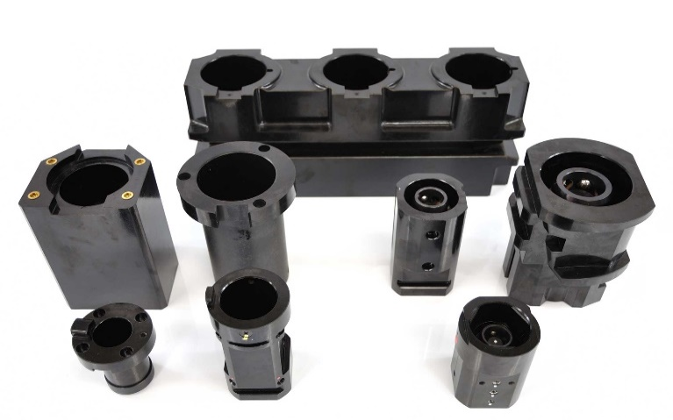
主力製品のＡＴＣツールポット（工具収納具）

訪れるチャンス、同時にピンチも
その主力事業に大きな転機が訪れます。フドーが、ツールポットの販売事業から撤退することを決めたのです。製造を担う事業のパートナーである同社に事業譲渡の打診があり、無償での譲渡となりました。
平成29年7月に同社は、フドーからツールポットの事業を譲り受け、140社程の販売先に自社ブランドで販売する権利を得ました。
しかし、一方で重荷を背負うことにもなりました。これまでツールポットの販売先は１社だけ、しかも毎月一定の受注が保証されていました。それが、全国にある140社ものお客様の対応に迫られた上、安定した受注がなくなってしまうことになりました。
お客様がこれまで取引してきたフドーは、三菱ガス化学株式会社の100％出資会社のフェノール樹脂メーカーです。40年以上の長きに渡って、樹脂製ツールポットを工作機械メーカーに供給し続けてきた実績と信頼があります。そのフドーの製品全てを同社が製造してきましたが、大半のお客様は、そのことを知りませんでした。お客様から、迅速な対応をしてもらえるのか、技術ニーズに応じてもらえるのか、といった不安が寄せられたのも無理はありません。
しかも、譲受から半年間はフドーの在庫を優先して販売する条件が付けられていました。フドーへの安定した売上が失われただけでなく、譲り受けた販売先へも販売できず、この期の同社の営業損益は大きな赤字となりました。
自社ブランドでリ・スタートする経営革新計画
経営革新計画は、平成29年10月に承認されました。事業を譲り受けた直後の厳しい経営状況の中、自社ブランドでツールポット事業を展開する同社にとってリ・スタートとなる経営革新計画でした。
計画は大きく２つから成ります。まず、不安を抱くお客様に対して、きめ細かく対応し、中原化成品工業への信頼を得て、取引を継続してもらうための営業体制づくりです。もう１つは、ツールポットのメーカーとして、国内で確固たる地位を確保するための新たな樹脂基材の開発です。
基材を自社製造する強みを生かし優位性を盤石に
同社の製品は、金属と同等以上の強度と耐久性が求められることから、材料に綿チップを混ぜ込んで成型しています。この綿チップは、綿布の端材等を自社で裁断して作っています。帆布の端材を裁断し、樹脂基材として販売したのが創業時の社業で、以来、販売を続けています。現在では、国内で樹脂基材として綿チップを販売しているのは同社だけです。
経営革新計画では、綿チップの面積を従来に比べ３倍程に大きくした樹脂基材での成型に取り組みました。綿チップを大きくすることで、強度と耐久性を維持しながら樹脂の肉厚を薄くし、製品を軽量化できます。例えば、数珠状につないだツールポットを回転させて工具を交換するＡＴＣの場合、ツールポットを軽量化すれば、回転させるモータの省電力化が図れるため、軽量化はお客様からの高いニーズがあります。
綿チップのサイズをニーズに合わせて変えられるのは、社内で裁断している同社だからこそできることです。
経営革新計画では、さらに炭素繊維を混ぜ込んだ樹脂基材の開発にも取り組んでいます。他社が追随できない樹脂基材のブレンドで、マーケットでの優位な地位を確固たるものにしようとする計画です。

国内トップシェアメーカーに
計画が承認されてから２年が経ちました。譲り受けた全ての取引先に、きめ細かな対応をしたことで信頼を獲得し、取引が続いています。ＯＥＭで販売していた同社は、今や国内の主要な工作機械メーカーと直接取引する、樹脂製ツールポットの国内販売の７割を占めるトップシェア企業になりました。
さらに、ＡＴＣの導入が進む木工機械分野にも販路を広げています。
受注の増加に伴って、富山県南砺市にある福光工場内に工場を増設、現在、福光工場の後背地に防爆倉庫の建設を進めています。
計画２年目になる昨年度（平成31年３月期）、売上高は経営革新計画値より1.3倍の実績を上げ、営業損益も赤字から一転、大幅な黒字となりました。
さらなる発展を目指し、計画の達成に取り組む
国内トップシェア企業として確固たる地位を確保するために開発した綿チップを混ぜ込んだ樹脂基材の成型品は、ＡＴＣの新製品への採用を目指して、ツールポットのサンプル品を造り、工作機械メーカーに提供しています。また、高い強度や耐久性が求められるツールポット以外の用途への販路拡大を目指し、炭素繊維も含め営業を続けています。
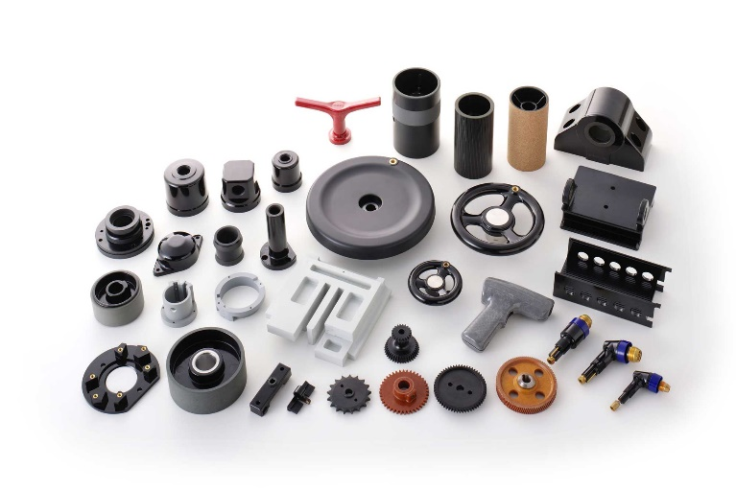
製造している成型品の例
経営革新計画の期間は、令和３年３月末までで、あと１年残されています。既に、経営革新計画を上回る業績を上げていますが、開発した樹脂基材の販売が本格化すれば、さらなる飛躍が期待されます。

【謝 辞】
事例の取材に当たり、代表取締役社長の中本勝也様には、お忙しい中、取材に対応いただき、厚くお礼を申し上げます。経営革新計画の実現は言うに及ばず、今後益々の発展を祈念しております。

